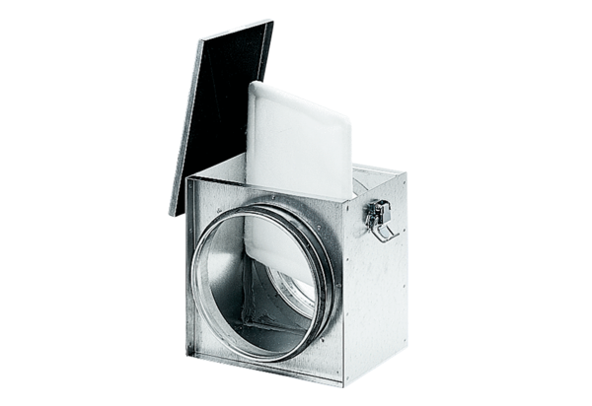Luftfilter TFE 25-4Verpackungseinheit: 1 StückSortiment: C
Artikelnummer: 0149.0079Hersteller: MAICO

